Regles d'accentuació, recordem-les:

I. S'accentuen els mots aguts que acaben en alguna de les dotze terminacions:
- a, e, i, o, u
- as, es, is, os, us
- en, in
Ex.: demà, matalàs; mercè, francès, comprèn; camí vernís; carbó, saborós; oportú, abús.
II. S'accentuen els mots plans que no acaben en cap de les dites terminacions.
Ex.: àrab, rònec, àcid, pròleg, dèbil, àtom, cànem, diàfan, príncep, herbívor, inèdit, antídot, apèndix, anàveu, diguéssiu, tròlei.
III. S'accentuen tots els mots esdrúixols.
Ex.: ànima, època, mètode, física, màxima, brúixola, àrea; història, dèria, sèrie, ciència, gràcia, pèrdua, àrdua, perpètua.
Per saber com hem d'accentuar una e o una o hem de tenir en compte la pronunciació.
En cas de dubte consulteu les recomanacions que hi ha a continuació:
Pel que fa la e:
 | accent obert | accent tancat
aguts | la majoria dels mots acabats en :-è, -ès, -èn  cafè, ofès, aprèn, sorprèn... | entén, pretén, tindré...  accés, després, excés, congrés, només, també
plans | la majoria: cèntim, dèbil, cèrcol, pèsol...  alguns infinitius: conèixer, estrènyer, vèncer... | alguns infinitius: ésser, néixer, témer, créixer...  algunes formes verbals: érem, diguérem, féssim..
esdrúixols | gairebé tots:  comèdia, ètica, matèria... | alguns mots: cérvol, església, feréstega..
Pel que fa la o:
 | accent obert | accent tancat
aguts | alguns mots: això, allò, arròs, però, repòs, terròs... | la majoria: cançó, botó, atenció, camió, educació...
plans | la majoria: sòcol, lògic, mòbil, pròxim, pròleg... | alguns infinitius: córrer, recórrer..  algunes formes verbals: fórem, fóreu, fóssim...  alguns mots: estómac, cançó...
esdrúixols | gairebé tots:  còlera, còpia, crònica, òpera, història, memòria... | alguns mots: fórmula, pólvora, tómbola, tórtora...

Exercici 1. Accentua totes les paraules que calgui de les paraules agudes que tens a continuació:
jardi, pais, canço, camio, alli, aqui, arros, pero, cantes, aixo, gairebe, pogues, pages, despres, carreto, cafe, nomes, fare, faran, Ramon, passeges, segon, exclos, aten, irlandes, rodo, compraras, palau, cigro, intern, pure, germa, nervios, algu, congres, plataner, autobus, nove, perque, excursio, espos, maquina, suplica.

Exercici 2. Accentua totes les paraules que calgui de les paraules planes que tens a continuació:
pomes, portessim, prestec, pressec, barraca, public, origen, fenomens, cervol, tinguerem, economia, tinguereu, nuvol, policia, telefon, mobil, compressiu, estomac, correr, solid, caracter, castig, angel, obrissiu, recorrer, creixer, neixer, erem, ereu, il·logic, plastic, debil, temer, fotograf, fotografia, diguessiu, diguessin, suplica, maquina.

Exercici 3. Accentua totes les paraules que calgui de les paraules esdrúixoles que tens a continuació:
esglesia, ciencia, historia, victima, gloria, victoria, intendencia, estatua, formula, familia, infancia, polvora, quilometre, industria, colonia, solitaria, anima, memories, gabia, miseria, independencia, materia, tombola, influencia, galaxia, farmacia, Eulalia, assitencia, maquina, suplica.

Exercici 4. Accentua els monosíl·labs es / son quan calgui. Recorda el “truco” de l’es: si en castellà és igual, va amb accent. Si en castellà és se, llavors en català va sense accent.

- En Robert es molt espavilat. Ja ho era de petit.

- No sé que es pensa, però no es poden anar dient aquestes mentides.

- Es considera una bona persona, perquè es molt simpàtica.

- Aquells nois es diuen Joan i Albert i son molt trempats.

- Cal guardar la fruita a la nevera perquè si no es podreix.

- Aquests nens son una colla de mandrosos, sempre tenen gana i son.

- La Maria ja es grana: ara ja es pentina i es renta la cara tota sola.

- No sé es pot haver imaginat una cosa així. Es molt recargolat.

- En aquell restaurant es menja molt bé, tenen un menú molt variat.
- Comprar aquesta casa es una bona oportunitat. Si no ho fem, es pot apujar el preu.
Exercici 5: Ara, torna a copiar les normes d’accentuació (el que està en negreta). Ho escrius a ma en una llibreta i ens ho envies.

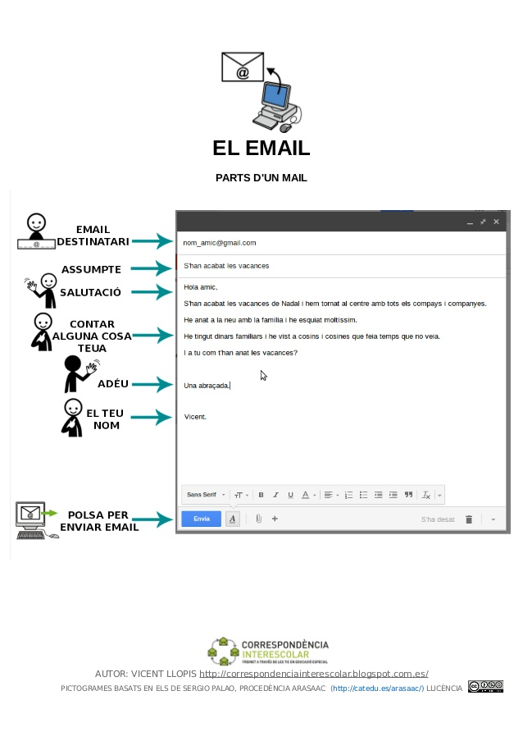
Exercici 6: Repassa bé com s’escriu un correu electrònic, i quan ens enviïs la feina, ens expliques alguna cosa teva, o bé ens dius si has trobat fàcils les activitats... Això sí, seguint les parts que ha de tenir el correu electrònic.

Exercici 7: Esforça’t al màxim per resoldre aquestes jeroglífics. Són més fàcils del que sembla! Si no et surten, descansa i ho tornes a provar al dia següent.

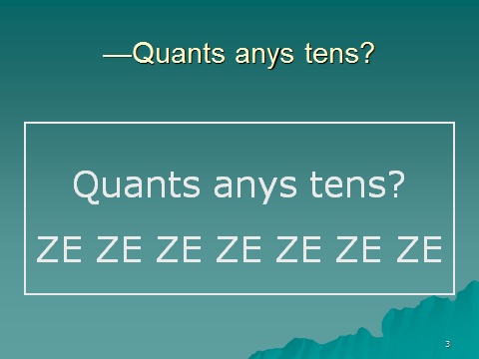
(Pista: quantes ZE hi ha?)

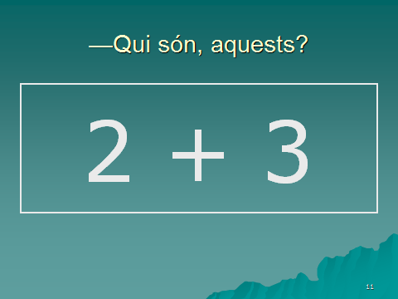
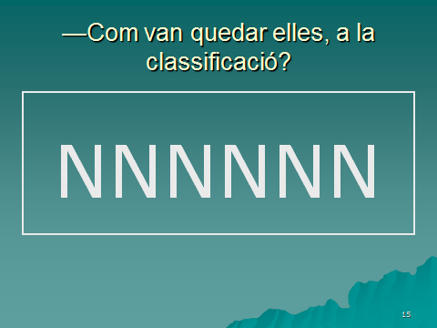
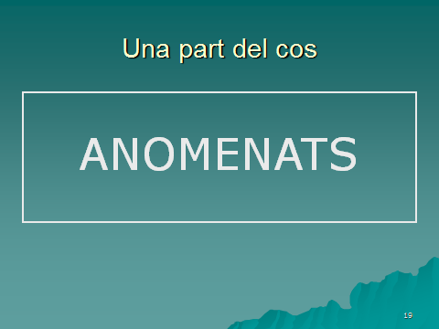
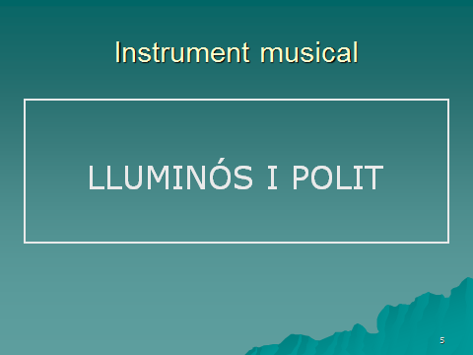
Recorda que ho has d’enviar a mcaste83@xtec.cat si vas al grup de la Marina, i a saura@xtec.cat si vas al grup de la Sara.
Endavant!

